**TRƯỜNG ĐẠI HỌC GIAO THÔNG VẬN TẢI THÀNH PHỐ HỒ CHÍ MINH**

**BÁO CÁO MÔN HỌC**

**CƠ HỌC KẾT CẤU TÀU THỦY NÂNG CAO**

**PHÂN TÍCH MỎI THÂN TÀU VÀ CÔNG TRÌNH NỔI**

**GIÀN KHOAN CỐ ĐỊNH**

**NHD : TS. ĐỖ HÙNG CHIẾN**

**HV : LÊ TUẤN VŨ**

**MSHV : 2052012201**

**Lớp : KT2002**

TP. Hồ Chí Minh, tháng 08/2023

**MỤC LỤC**

CHƯƠNG 1: CƠ HỌC KẾT CẤU TÀU THỦY 3

1.1. Đặt vấn đề 3

1.2. Giải quyết bài toán bằng ma trận độ cứng 4

1.3. Giải quyết bài toán bằng phần mềm Ansys 8

1.4. So sánh và kết luận 9

CHƯƠNG 2: PHÂN TÍCH MỎI THÂN TÀU VÀ CÔNG TRÌNH NỔI 10

2.1. Đặt vấn đề 10

2.2. Nội dung nghiên cứu 12

2.3. So sánh và thảo luận 20

CHƯƠNG 3: GIÀN KHOAN CỐ ĐỊNH 22

3.1. GIỚI THIỆU VỀ SỰ PHÁT TRIỂN CỦA NGÀNH DẦU KHÍ VIỆT NAM 22

3.1.1. Các giai đoạn phát triển 22

3.1.2 Quá trình tìm kiếm khai thác và thăm dò dầu khí ở Việt Nam 22

3.1.3. Sản lượng dầu khí khai thác 23

3.1.4. Hướng phát triển của ngành dầu khí Việt Nam 23

3.1.5 Quá trình phát triển của ngành Công trình biển trên thế giới. 24

3.1.6. Giới thiệu ngành công trình biển bằng thép 24

3.2. GIỚI THIỆU CHUNG VỀ DÀN RCDM 25

3.2.1. Số liệu môi trường và địa chất khu vực xây dựng công trình 25

3.2.2. Vị trí, vai trò, chức năng, kết cấu công trình dàn RCDM 26

3.3. Các quy phạm, tiêu chuẩn và định mức áp dụng để thiết kế 29

3.3.1. Tiêu chuẩn API 30

3.3.2. Quy phạm DNV 31

3.3.3. Tiêu chuẩn TCVN 32

3.3.4. Tiêu chuẩn AWS 33

3.4. GIỚI THIỆU CÁC PHƯƠNG ÁN THI CÔNG 34

3.4.1. Các phương án thi công trên bờ 34

3.4.2. Các phương án thi công hạ thuỷ 36

3.4.3. Các phương án thi công đánh chìm KCĐ 38

# CHƯƠNG 1: CƠ HỌC KẾT CẤU TÀU THỦY

## 1.1. Đặt vấn đề

Phân tích kết cấu khung giàn bằng ma trận độ cứng là một phương pháp tính toán và mô phỏng hành vi cơ học của các kết cấu khung giàn, chẳng hạn như các cấu trúc công trình, nhà cao tầng, cầu, dầm, và các công trình kỹ thuật khác. Phương pháp này rất hữu ích trong thiết kế và xác định tính chất cơ học của các khung giàn phức tạp, giúp các kỹ sư tối ưu hóa cấu trúc và đảm bảo an toàn và độ bền của chúng.

- Xây dựng ma trận độ cứng (stiffness matrix): Quá trình xây dựng ma trận độ cứng là bước quan trọng trong phân tích kết cấu khung giàn. Các yếu tố liên kết (gồm dầm, cột, mối nối...) và đặc tính cơ học của vật liệu sẽ được biểu diễn dưới dạng ma trận độ cứng. Vấn đề đặt ra là làm thế nào để xây dựng ma trận độ cứng cho một kết cấu khung giàn phức tạp và cần lưu ý những yếu tố nào trong quá trình này.

- Giải phương trình cân bằng: Sau khi xây dựng ma trận độ cứng, chúng ta cần giải phương trình cân bằng để tính toán các biến dạng, lực phản ứng và các thông số cơ học khác của khung giàn. Vấn đề đặt ra là cách tiếp cận và giải quyết hiệu quả các phương trình cân bằng này khi kích thước của ma trận độ cứng rất lớn.

- Tính toán và đánh giá độ cứng: Ma trận độ cứng giúp ta tính toán độ cứng tổng thể của khung giàn. Tuy nhiên, để đảm bảo tính chính xác của kết quả, cần phải đánh giá sự ảnh hưởng của các yếu tố như biến dạng chủ yếu, độ cứng của các yếu tố chưa xem xét, tính đối xứng của ma trận, và sai số trong quá trình tính toán.

- Điều kiện biên và giới hạn lý thuyết: Trong phân tích kết cấu, điều kiện biên đóng vai trò quan trọng để xác định lực phản ứng và biến dạng của khung giàn. Vấn đề đặt ra là cách xác định và áp dụng đúng các điều kiện biên phù hợp với bài toán cụ thể. Ngoài ra, cần xem xét giới hạn lý thuyết của phương pháp ma trận độ cứng để biết rõ những trường hợp mà phương pháp này không còn hiệu quả.

- Tối ưu hóa kết cấu: Một ứng dụng quan trọng của phân tích kết cấu khung giàn bằng ma trận độ cứng là tối ưu hóa kết cấu. Tối ưu hóa giúp tìm ra bố trí tối ưu của các yếu tố trong khung giàn nhằm giảm thiểu khối lượng, tối ưu hóa độ cứng hoặc chi phí xây dựng. Vấn đề đặt ra là làm thế nào để áp dụng phương pháp tối ưu hóa vào phân tích kết cấu khung giàn và cần xem xét các ràng buộc cụ thể khi tối ưu hóa kết cấu.

Trong tính toán thiết kế kết cấu tàu thủy, phân tích kết cấu khung giàn bằng được sử dụng để mô phỏng và đánh giá hành vi cơ học của tàu thủy trong các tình huống tải trọng và điều kiện biên khác nhau. Dưới đây là một số ứng dụng chính của phương pháp này trong lĩnh vực thiết kế tàu thủy:

- Đánh giá độ cứng tổng thể của tàu: Phân tích kết cấu khung giàn giúp tính toán độ cứng tổng thể của tàu thủy. Điều này rất quan trọng để đảm bảo tàu có độ chịu tải và chịu biến dạng phù hợp khi đối mặt với các điều kiện biển khác nhau, như sóng biển, gió mạnh, tải trọng hàng hóa và hệ thống trang bị trên tàu.

- Xác định sự phân bổ tải trọng và lực phản ứng: Phương pháp ma trận độ cứng cho phép tính toán sự phân bổ tải trọng và lực phản ứng tại các điểm cụ thể trên tàu thủy, giúp kỹ sư hiểu rõ hơn về các vùng chịu tải nặng và đảm bảo tính cân đối của tàu.

- Phân tích cấu trúc tháo lắp: Trong trường hợp tàu thủy cần tháo lắp và vận chuyển, phân tích kết cấu khung giàn có thể giúp xác định cách thức tháo lắp, các yếu tố cần chú ý để đảm bảo an toàn và hiệu quả trong quá trình này.

- Tối ưu hóa kết cấu tàu: Phân tích kết cấu khung giàn cũng được sử dụng để tối ưu hóa thiết kế kết cấu tàu thủy. Kỹ sư có thể tối ưu hóa bố trí và kích thước các thành phần để đạt được cân bằng giữa độ cứng, trọng lượng và khả năng vận chuyển của tàu.

- Đánh giá tải trọng chịu tải tĩnh và động: Phân tích kết cấu khung giàn cung cấp thông tin về khả năng chịu tải tĩnh và động của tàu thủy dưới tác động của các yếu tố như sóng biển, gió, va đập. Điều này giúp đảm bảo rằng tàu có thể chịu đựng các điều kiện môi trường khắc nghiệt trong quá trình hoạt động.

- Phân tích độ tin cậy: Kết cấu khung giàn cũng được sử dụng để đánh giá độ tin cậy của tàu thủy dưới tác động của các yếu tố xấu khác nhau. Điều này giúp dự đoán được tuổi thọ và hiệu suất dài hạn của tàu.

Trong giới hạn của bài báo cáo, học viên xin trình bày một bài toán khung giàn đơn giản được sử dụng bằng phương pháp ma trận độ cứng bên cạnh đó là mô phỏng trên phần mềm Ansys.

## 1.2. Giải quyết bài toán bằng ma trận độ cứng

Đề bài cụ thể:

Cho khung như hình 1.1 với các thông số sau: $E=200 GPa$, $I=60∙{10}^{6} {mm}^{4}$, $A=600 {mm}^{2}$. Vẽ đồ thị momen uốn.

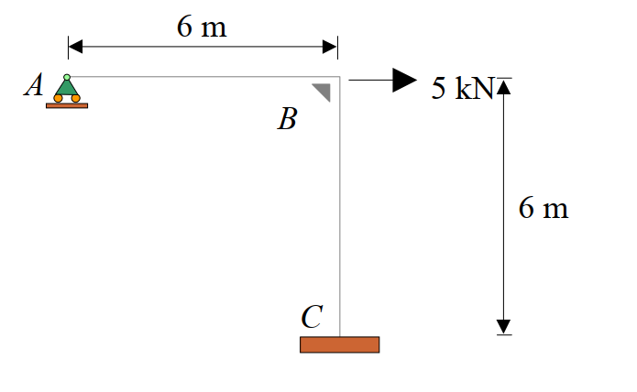

Đặt các lực và momen như hình dưới đây:

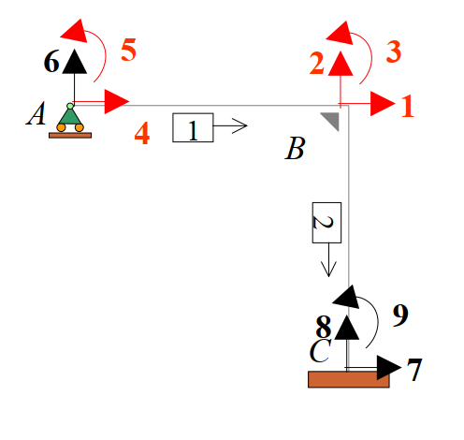

Ta có:

$$\left[k^{'}\right]=\begin{matrix} \\ \end{matrix}\begin{matrix}\left[\begin{matrix}\begin{matrix}AE/L & 0 & 0 \\ 0 & 12EI/L^{3} & 6EI/L^{2} \\ 0 & 6EI/L^{2} & 4EI/L\end{matrix} & \begin{matrix}-AE/L & 0 & 0 \\ 0 & -12EI/L^{3} & 6EI/L^{2} \\ 0 & -6EI/L^{2} & 2EI/L\end{matrix} \\ \begin{matrix}-AE/L & 0 & 0 \\ 0 & -12EI/L^{3} & -6EI/L^{2} \\ 0 & 6EI/L^{2} & 2EI/L\end{matrix} & \begin{matrix}AE/L & 0 & 0 \\ 0 & 12EI/L^{3} & -6EI/L^{2} \\ 0 & -6EI/L^{2} & 4EI/L\end{matrix}\end{matrix}\right] \\ \end{matrix}$$

Tiếp tục

${\left[k\right]}_{1}={\left[k^{'}\right]}_{1}=\begin{matrix} \\ \end{matrix}\begin{matrix}\left[\begin{matrix}\begin{matrix}20000 & 0 & 0 \\ 0 & 666.67 & 2000 \\ 0 & 2000 & 8000\end{matrix} & \begin{matrix}-20000 & 0 & 0 \\ 0 & -666.67 & 2000 \\ 0 & -2000 & 4000\end{matrix} \\ \begin{matrix}-20000 & 0 & 0 \\ 0 & -666.67 & -2000 \\ 0 & 2000 & 4000\end{matrix} & \begin{matrix}20000 & 0 & 0 \\ 0 & 666.67 & -2000 \\ 0 & -2000 & 8000\end{matrix}\end{matrix}\right] \begin{matrix}\begin{matrix}4 \\ 5 \\ 6\end{matrix} \\ \begin{matrix}1 \\ 2 \\ 3\end{matrix}\end{matrix} \\ \end{matrix}$

Mà ${\left[q\right]}_{2}={\left[T\right]}^{T}{\left[q^{'}\right]}_{2}→$

$$\left[\begin{matrix}\begin{matrix}q_{1} \\ q_{2} \\ q_{3}\end{matrix} \\ \begin{matrix}q_{7} \\ q_{8} \\ q_{9}\end{matrix}\end{matrix}\right]=\begin{matrix} \\ \end{matrix}\begin{matrix}\left[\begin{matrix}\begin{matrix}0 & 1 & 0 \\ -1 & 0 & 0 \\ 0 & 0 & 1\end{matrix} & \begin{matrix}0 & 0 & 0 \\ 0 & 0 & 0 \\ 0 & 0 & 0\end{matrix} \\ \begin{matrix}0 & 0 & 0 \\ 0 & 0 & 0 \\ 0 & 0 & 0\end{matrix} & \begin{matrix}0 & 1 & 0 \\ -1 & 0 & 0 \\ 0 & 0 & 1\end{matrix}\end{matrix}\right]∙\left[\begin{matrix}\begin{matrix}{q_{1}}^{'} \\ {q_{2}}^{'} \\ {q_{3}}^{'}\end{matrix} \\ \begin{matrix}{q_{4}}^{'} \\ {q_{5}}^{'} \\ {q_{6}}^{'}\end{matrix}\end{matrix}\right] \\ \end{matrix}$$

$${\left[k^{'}\right]}_{2}=\begin{matrix} \\ \end{matrix}\begin{matrix}\left[\begin{matrix}\begin{matrix}20000 & 0 & 0 \\ 0 & 666.67 & 2000 \\ 0 & 2000 & 8000\end{matrix} & \begin{matrix}-20000 & 0 & 0 \\ 0 & -666.67 & 2000 \\ 0 & -2000 & 4000\end{matrix} \\ \begin{matrix}-20000 & 0 & 0 \\ 0 & -666.67 & -2000 \\ 0 & 2000 & 4000\end{matrix} & \begin{matrix}20000 & 0 & 0 \\ 0 & 666.67 & -2000 \\ 0 & -2000 & 8000\end{matrix}\end{matrix}\right] \\ \end{matrix}$$

Mà ${\left[k\right]}_{2}={\left[T\right]}^{T}{\left[k^{'}\right]}_{2}\left[T\right]→$

${\left[k\right]}_{2}=\begin{matrix} \\ \end{matrix}\left[\begin{matrix}\begin{matrix}666.67 & 0 & 2000 \\ 0 & 20000 & 0 \\ 2000 & 0 & 8000\end{matrix} & \begin{matrix}-666.67 & 0 & 2000 \\ 0 & -20000 & 0 \\ -2000 & 0 & 4000\end{matrix} \\ \begin{matrix}-666.67 & 0 & -2000 \\ 0 & -20000 & 0 \\ 2000 & 0 & 4000\end{matrix} & \begin{matrix}666.67 & 0 & -2000 \\ 0 & 20000 & 0 \\ -2000 & 0 & 8000\end{matrix}\end{matrix}\right] \begin{matrix}\begin{matrix}1 \\ 2 \\ 3\end{matrix} \\ \begin{matrix}7 \\ 8 \\ 9\end{matrix}\end{matrix}$

Vậy ta có:

$${\left[K\right]}_{ }=\begin{matrix} \\ \end{matrix}\left[\begin{matrix}\begin{matrix}20000 & 0 & -20000 \\ 0 & 8000 & 0 \\ -20000 & 0 & 20666.67\end{matrix} & \begin{matrix}0 & 0 \\ -2000 & 4000 \\ 0 & 2000\end{matrix} \\ \begin{matrix}0 & -2000 & 0 \\ 0 & 4000 & 2000\end{matrix} & \begin{matrix}20666.67 & -2000 \\ -2000 & 16000\end{matrix}\end{matrix}\right] \begin{matrix}\begin{matrix}4 \\ 5 \\ 1\end{matrix} \\ \begin{matrix}2 \\ 3\end{matrix}\end{matrix}$$

$$\left[Q\right]=\left[K\right]\left[D\right]+\left[Q^{F}\right]→$$

$${\left[\begin{matrix}\begin{matrix}Q_{4}=0 \\ Q_{5}=0 \\ Q_{1}=5\end{matrix} \\ \begin{matrix}Q_{2}=0 \\ Q_{3}=0\end{matrix}\end{matrix}\right]}_{ }=\begin{matrix} \\ \end{matrix}\left[\begin{matrix}\begin{matrix}20000 & 0 & -20000 \\ 0 & 8000 & 0 \\ -20000 & 0 & 20666.67\end{matrix} & \begin{matrix}0 & 0 \\ -2000 & 4000 \\ 0 & 2000\end{matrix} \\ \begin{matrix}0 & -2000 & 0 \\ 0 & 4000 & 2000\end{matrix} & \begin{matrix}20666.67 & -2000 \\ -2000 & 16000\end{matrix}\end{matrix}\right] \left[\begin{matrix}\begin{matrix}D_{4} \\ D_{5} \\ D_{1}\end{matrix} \\ \begin{matrix}D_{2} \\ D_{3}\end{matrix}\end{matrix}\right]+\left[\begin{matrix}\begin{matrix}0 \\ 0 \\ 0\end{matrix} \\ \begin{matrix}0 \\ 0\end{matrix}\end{matrix}\right] →$$

$$\left[\begin{matrix}\begin{matrix}D_{4} \\ D_{5} \\ D_{1}\end{matrix} \\ \begin{matrix}D_{2} \\ D_{3}\end{matrix}\end{matrix}\right]=\left[\begin{matrix}\begin{matrix}\begin{matrix}0.01316 \\ 9.199∙{10}^{-4} \\ 0.01316\end{matrix} \\ \begin{matrix}9.355∙{10}^{-5} \\ -1.887∙{10}^{-3}\end{matrix}\end{matrix} & \begin{matrix}\begin{matrix}m \\ rad \\ m\end{matrix} \\ \begin{matrix}m \\ rad\end{matrix}\end{matrix}\end{matrix}\right]$$

$${\left[q\right]}_{1}={\left[k\right]}_{1}{\left[d\right]}_{1}+{\left[q^{F}\right]}_{1}→$$

$$\left[\begin{matrix}\begin{matrix}q_{4} \\ q_{6} \\ q_{5}\end{matrix} \\ \begin{matrix}q_{1} \\ q_{2} \\ q_{3}\end{matrix}\end{matrix}\right]=\begin{matrix} \\ \end{matrix}\begin{matrix}\left[\begin{matrix}\begin{matrix}20000 & 0 & 0 \\ 0 & 666.67 & 2000 \\ 0 & 2000 & 8000\end{matrix} & \begin{matrix}-20000 & 0 & 0 \\ 0 & -666.67 & 2000 \\ 0 & -2000 & 4000\end{matrix} \\ \begin{matrix}-20000 & 0 & 0 \\ 0 & -666.67 & -2000 \\ 0 & 2000 & 4000\end{matrix} & \begin{matrix}20000 & 0 & 0 \\ 0 & 666.67 & -2000 \\ 0 & -2000 & 8000\end{matrix}\end{matrix}\right]\left[\begin{matrix}\begin{matrix}D_{4}=0.01316 \\ D_{6}=0 \\ D_{5}=9.199∙{10}^{-4}\end{matrix} \\ \begin{matrix}D_{1}=0.01316 \\ D_{2}=9.355∙{10}^{-5} \\ D_{3}=-1.887∙{10}^{-3}\end{matrix}\end{matrix}\right] \\ \end{matrix}=\left[\begin{matrix}\begin{matrix}0 \\ -1.87 \\ 0\end{matrix} \\ \begin{matrix}0 \\ 1.87 \\ -11.22\end{matrix}\end{matrix}\right]$$

$${\left[q\right]}_{2}={\left[k\right]}_{2}{\left[d\right]}_{2}+{\left[q^{F}\right]}_{2}→$$

$$\left[\begin{matrix}\begin{matrix}q_{1} \\ q_{2} \\ q_{3}\end{matrix} \\ \begin{matrix}q_{7} \\ q_{8} \\ q_{9}\end{matrix}\end{matrix}\right]=\begin{matrix} \\ \end{matrix}\begin{matrix}\left[\begin{matrix}\begin{matrix}666.67 & 0 & 2000 \\ 0 & 20000 & 0 \\ 2000 & 0 & 8000\end{matrix} & \begin{matrix}-666.67 & 0 & 2000 \\ 0 & -20000 & 0 \\ -2000 & 0 & 4000\end{matrix} \\ \begin{matrix}-666.67 & 0 & -2000 \\ 0 & -20000 & 0 \\ 2000 & 0 & 4000\end{matrix} & \begin{matrix}666.67 & 0 & -2000 \\ 0 & 20000 & 0 \\ -2000 & 0 & 8000\end{matrix}\end{matrix}\right]\left[\begin{matrix}\begin{matrix}D_{1}=0.01316 \\ D_{2}=9.355∙{10}^{-5} \\ D_{3}=-1.887∙{10}^{-3}\end{matrix} \\ \begin{matrix}D_{7}=0 \\ D_{8}=0 \\ D_{9}=0\end{matrix}\end{matrix}\right] \\ \end{matrix}=\left[\begin{matrix}\begin{matrix}5 \\ -1.87 \\ 11.22\end{matrix} \\ \begin{matrix}5 \\ 1.87 \\ 18.77\end{matrix}\end{matrix}\right]$$

Vậy ta có thể vẽ đồ thị momen uốn và lực cắt như hình dưới đây

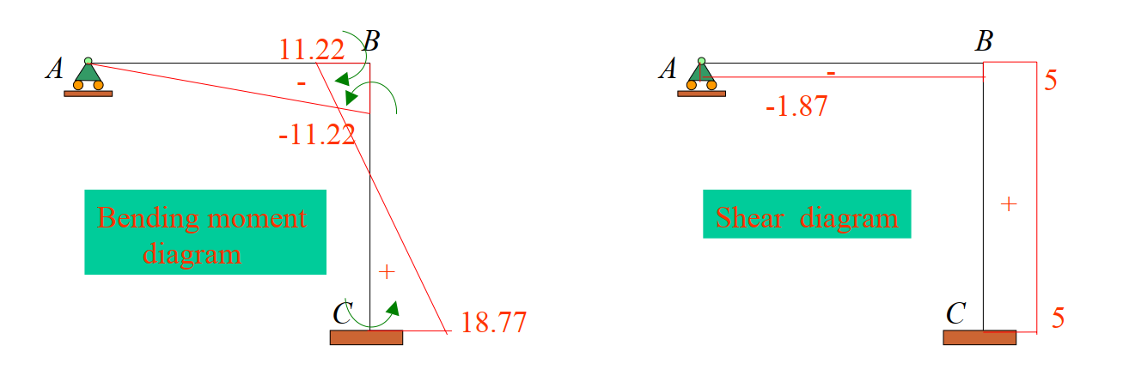

## 1.3. Giải quyết bài toán bằng phần mềm Ansys

Bài toán được tính toán và thiết lập tiết diện mặt cắt ngang của thanh sao cho diện tích tiết diện là $A=600 {mm}^{2}$ và momen quán tính tiết diện là

Bài toán được thiết lập với các điều kiện biên và lực cụ thể như sau:

Node A: Không chế chuyển động tịnh tiến theo trục X và trục Y

Node C: Khống chế toàn bộ chuyển động tịnh tiến và chuyển động quay

Node B: Đặt lực 5000N (5kN) theo phương Z

Kết quả đồ thị momen uốn, lực cắt tương tự như kết quả tính toán theo ma trận độ cứng

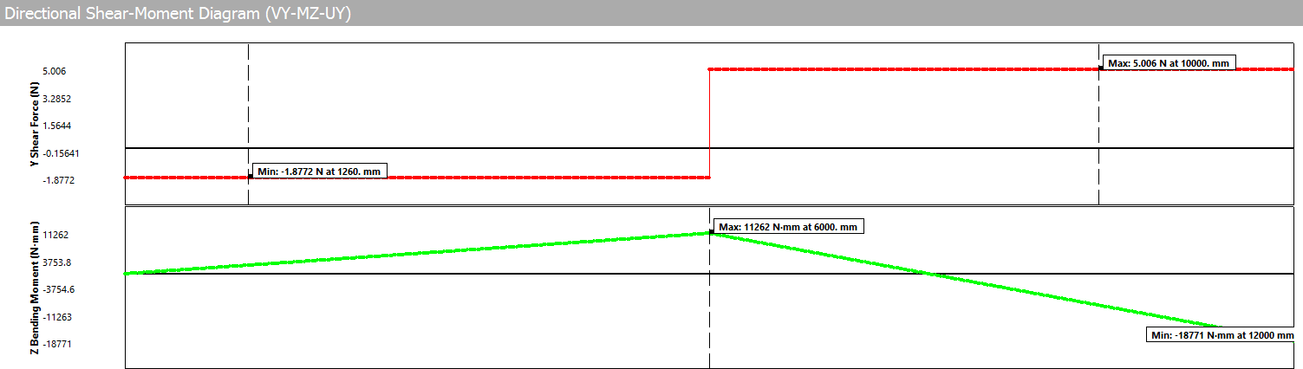

## 1.4. So sánh và kết luận

Tiến hành so sánh kết quả giữa 2 phương pháp, ta có bảng:

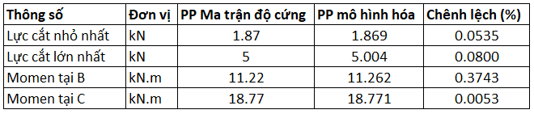

Như vậy, kết quả giữa 2 phương pháp không có chênh lệch đáng kể (Hoàn toàn dưới 0.5%), điều này kết luận rằng chúng ta có thể giải quyết các bài toán khung phẳng phức tạp bằng cách mô hình hóa và tính toán với sự hỗ trợ của máy tính.

# CHƯƠNG 2: PHÂN TÍCH MỎI THÂN TÀU VÀ CÔNG TRÌNH NỔI

## 2.1. Đặt vấn đề

Phân tích độ bền mỏi thân tàu bằng phương pháp phần tử hữu hạn (finite element method - FEM) là một phương pháp tính toán số học phổ biến trong lĩnh vực kỹ thuật cơ khí và cơ học kết cấu. Lý do chọn phương pháp này để phân tích độ bền mỏi thân tàu có thể là như sau:

* Độ chính xác cao: Phương pháp phần tử hữu hạn cho phép mô phỏng chính xác các biến đổi phức tạp của thân tàu, như khối lượng tải trọng và tải trọng động. Việc này giúp xác định được các vị trí chịu lực tải cao nhất và những vùng có khả năng gây mỏi mệt tốt nhất.
* Linh hoạt trong mô hình hóa: Phương pháp phần tử hữu hạn cho phép chia tàu thành các phần tử nhỏ, điều này giúp đơn giản hóa quá trình mô hình hóa và tính toán. Bằng cách tinh chỉnh kích thước và hình dạng của các phần tử, bạn có thể tăng độ chính xác và hiệu quả của phân tích.
* Xác định các điểm yếu: Phương pháp phần tử hữu hạn cho phép xác định các điểm yếu và các vùng có nguy cơ hỏng hóc của thân tàu. Điều này giúp tối ưu hóa thiết kế và tăng cường độ bền của tàu.
* Đánh giá hiệu năng tải trọng: Phương pháp phần tử hữu hạn cho phép bạn đánh giá hiệu năng của thân tàu dưới tải trọng đa dạng, bao gồm cả điều kiện biến đổi và động.

Sử dụng phần mềm Ansys để thực hiện phân tích độ bền mỏi thân tàu vì Ansys là một phần mềm mạnh mẽ và phổ biến trong lĩnh vực phân tích kết cấu và động cơ cơ khí. Nó cung cấp nền tảng cho phép mô phỏng phần tử hữu hạn một cách hiệu quả và chính xác, cũng như tích hợp nhiều tính năng giúp dễ dàng mô hình hóa và phân tích các tải trọng phức tạp trên thân tàu.

Trên thế giới cũng đã có nhiều công trình nghiên cứu với các đề tài tính toán và phân tích độ bền mỏi cho tàu thủy. Tiêu biểu như một số công trình dưới đây:

Tác giả: Wolfgang Fricke, Hans Paetzold với đề tài nghiên cứu “Full-scale fatigue tests of ship structures to validate the S–N approaches for fatigue strength assessment” tập trung vào việc thực hiện các thử nghiệm mệt mỏi quy mô đầy đủ trên các cấu trúc tàu thủy để xác nhận các phương pháp đánh giá sức mệt mỏi dựa trên đường cong S-N.

Bài nghiên cứu nhấn mạnh đến vấn đề độ bền mỏi của các kết cấu tàu thủy dựa trên đường cong S-N, vì chúng phải chịu những tải trọng tuần hoàn cao. Tuy nhiên, đối với việc đánh giá độ bền mỏi của các kết cấu này có nhiều phương pháp khác nhau và không đồng nhất. Vì vậy, để hài hòa các phương pháp đánh giá độ bền mỏi, các thử nghiệm độ bền mỏi quy mô đầy đủ đã được thực hiện ở Đức trong một dự án nghiên cứu chung của ngành công nghiệp đóng tàu.

Hai loại kết cấu tàu đã được chọn để thử nghiệm quy mô đầy đủ. Loại đầu tiên là các vị trí giao điểm giữa các khung web, phổ biến trong tàu roll-on/roll-off (ro/ro). Ba mô hình đã được thử nghiệm dưới tải trọng biên độ không đổi. Loại thứ hai là các giao điểm giữa dầm dọc và khung web, đã xuất hiện các hỏng hóc do độ bền mỏi gần đây trên tàu chở container. Năm mô hình đã được thử nghiệm, ba dưới tải trọng biên độ không đổi và hai dưới tải trọng biên độ biến đổi.

Tất cả các thử nghiệm đã cho thấy giai đoạn lan truyền nứt tương đối dài sau khi xuất hiện các nứt đầu tiên, đòi hỏi một tiêu chuẩn hợp lý. Đối với phân tích số, đã sử dụng cả phương pháp ứng suất điểm nóng kết cấu và phương pháp ứng suất rãnh hiệu quả. Phương pháp ứng suất rãnh hiệu quả cho phép xem xét hình dạng hàn, điều này có thể giải thích một phần sự khác biệt trong hành vi hỏng hóc được quan sát và tính toán.

Từ các kết quả của các nghiên cứu thử nghiệm, đã đạt được cái nhìn tổng quát về hành vi cường độ của các cấu trúc tàu hàn phức tạp và các vấn đề hiện tại. Các nghiên cứu này đóng góp quan trọng cho việc cải thiện phương pháp thiết kế và xây dựng các kết cấu tàu an toàn và đáng tin cậy hơn.

Các tác giả: Byoung-Hoon Jung, In-Gyu Ahn, Sun-Kee Seo và Beom-Il Kim trong nghiên cứu “Fatigue Assessment of Very Large Container Ships Considering Springing Effect Based on Stochastic Approach” đã xây dựng một phương pháp đánh giá độ bền mỏi xem xét thành phần co giãn tuyến tính trong miền tần số. Dựa trên một mô hình toàn cầu ba chiều, thực hiện phân tích tương tác cơ - cấu và áp dụng phương pháp kết hợp các mode để xác định ứng suất điểm nóng tại góc vòi hầm của tàu chở container rất lớn. Hư hỏng mệt mỏi được ước tính trực tiếp bằng cách sử dụng hàm chuyển đổi ứng suất với phản ứng co giãn tuyến tính.

Bài nghiên cứu tập trung vào việc xây dựng một phương pháp đánh giá độ bền mỏi dựa trên kỹ thuật phân tích thống kê tuyến tính. Nghiên cứu xem xét hiệu ứng co giãn ("springing effect") của các tàu chở container rất lớn, và tiến hành đánh giá tính khả dụng của quy trình đối với một tàu thực tế.

Phương pháp đã được thiết lập để tính toán trực tiếp hư hỏng mỏi tại các điểm nóng trên tàu bằng cách sử dụng mô hình toàn cầu ba chiều. Sau đó, đề xuất một phương pháp ước tính hư hỏng mỏi cuối cùng, kết hợp hư hỏng tính toán từ phân tích độ bền mỏi phổ cứng cơ học, và áp dụng tỷ lệ giữa hư hỏng mệt mỏi tính toán từ giai đoạn đánh giá thiết kế tàu và hư hỏng do hiệu ứng co giãn từ một lý thuyết khác.

Phương pháp đề xuất cũng được sử dụng để ước tính hư hỏng mỏi của các điểm nóng trên tàu theo hướng dọc. Từ các kết quả tính toán, đã phân tích các đặc điểm và kết quả hư hỏng mỏi từ từng phương pháp.

Tuy nhiên, nghiên cứu cũng gặp một số hạn chế khi áp dụng và đánh giá phương pháp đề xuất trong thiết kế tàu thực tế. Trong tương lai, cần nghiên cứu kỹ hơn về hàm chuyển đổi ứng suất và phản ứng ứng suất được sử dụng để tính toán hư hỏng mỏi, và tiến hành các nghiên cứu liên quan đến các yếu tố phi tuyến.

## 2.2. Nội dung nghiên cứu

Trong khuôn khổ bài báo cáo, học viên tập trung phân tích và đánh giá hệ số tập trung ứng suất của tấm với lỗ tròn. Đề bài cụ thể như hình:

Theo “Roark's Formulas For Stress And Strain” chúng ta có công thức cụ thể để tính toán hệ số tập trung ứng suất như sau:

Áp dụng công thức ở bảng 7a như trên ta có:

$$σ_{max}=K_{t}∙σ_{nom}=2.1588∙20=43.175 N/{mm}^{2}$$

Trong đó:

$$σ_{nom}=\frac{F}{A}=\frac{F}{\left(D-2r\right)∙t}=\frac{10000}{\left(200-2∙50\right)∙5}=20 N/{mm}^{2}$$

$$K_{t}=3-3.13\left(\frac{2r}{D}\right)+3.66{\left(\frac{2r}{D}\right)}^{2}-1.53{\left(\frac{2r}{D}\right)}^{3}=2.1588$$

$$p=\frac{F}{A}=\frac{10000}{200∙5}=10 N/{mm}^{2}$$

Tiến hành mô hình hóa toàn bộ mô hình và thiết lập các điều kiện biên, và áp lực các điều kiện về lực.

Cạnh A đặt lực 10000 N, cạnh B đặt điều kiện khống chế toàn bộ chuyển động tịnh tiến và chuyển động quay.

Chia lưới thành 5 trường hợp, và kết quả tính toán cụ thể như các hình dưới đây:

* Trường hợp 1: Size lưới 10 mm

* Trường hợp 2: Size lưới 5mm

* Trường hợp 3: Size lưới 1mm

* Trường hợp 4: Size lưới 10mm, chia lưới mịn khu vực lỗ 2mm

* Trường hợp 5: Size lưới 5mm, chia lưới mịn khu vực lỗ 2mm

Tiếp theo, phân tích trường hợp mô hình hóa ¼ mô hình và thiết lập điều kiện đối xứng cho các cạnh tương ứng.

Ta có: Cạnh A đặt lực 5000 N, node B đặt điều kiện khống chế chuyển động tịnh tiến theo trục Y và trục Z.

Tiếp tục thiết lập điều kiện đối xứng:

Tính toán cụ thể theo 5 trường hợp như trình bày ở trên:

* Trường hợp 1: Size lưới 10 mm

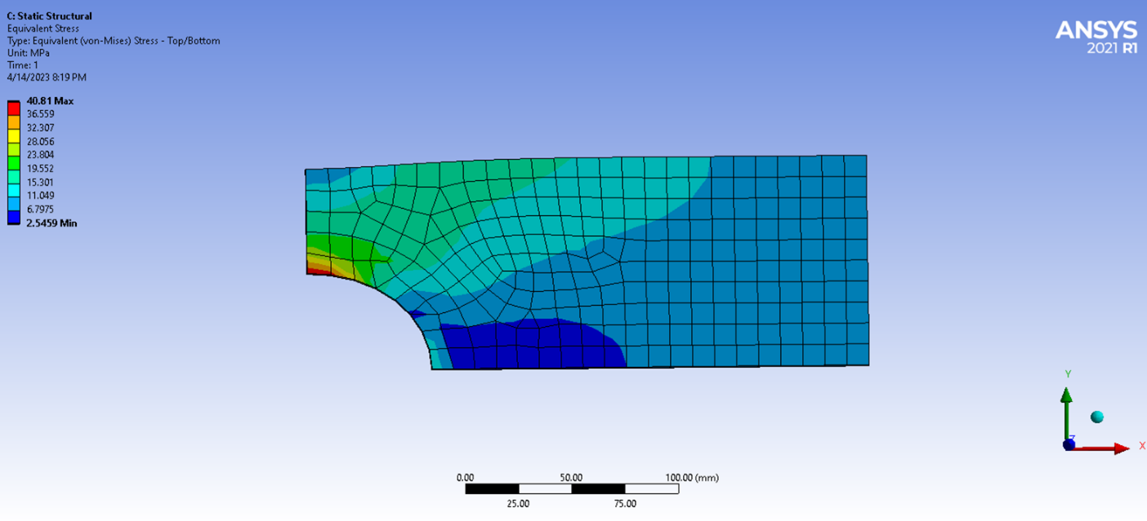

* Trường hợp 2: Size lưới 5mm

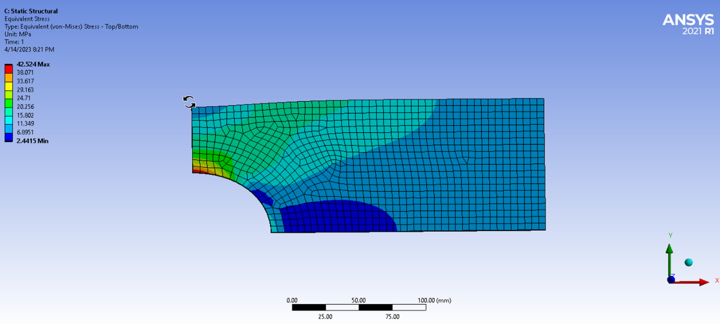

* Trường hợp 3: Size lưới 1mm

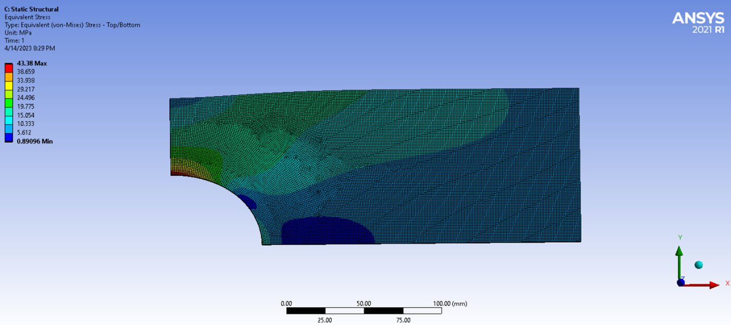

* Trường hợp 4: Size lưới 10mm, chia lưới mịn khu vực lỗ 2mm

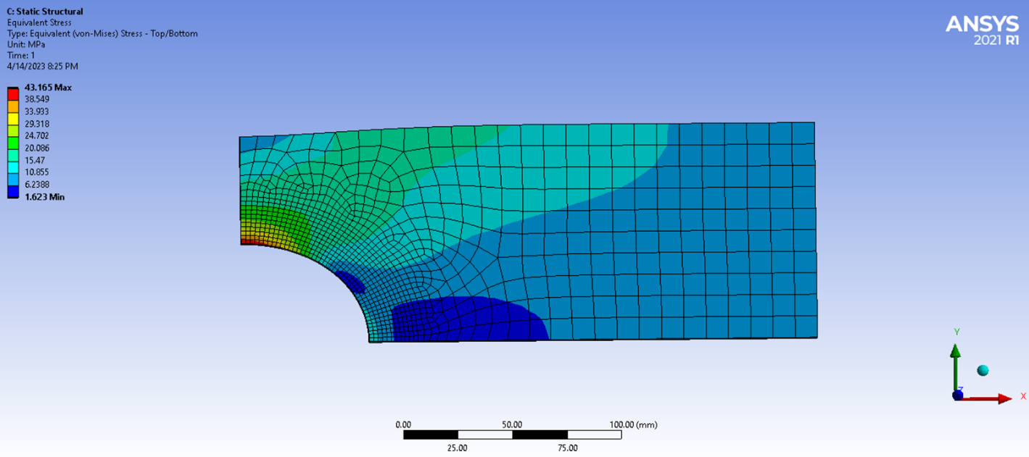

* Trường hợp 5: Size lưới 5mm, chia lưới mịn khu vực lỗ 2mm

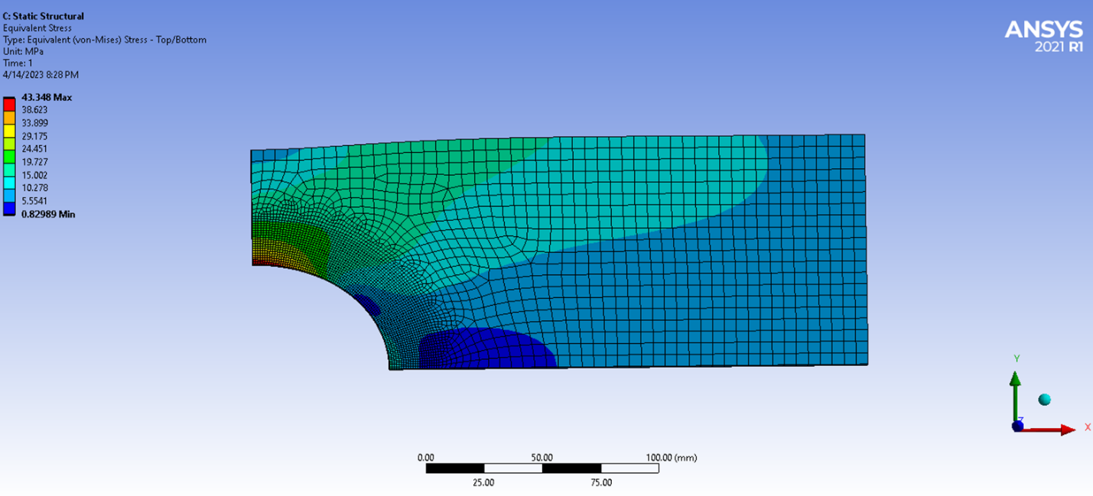

## 2.3. So sánh và thảo luận

Ta có bảng tổng hợp kết quả của 2 trường hợp mô hình toàn bộ tấm và mô hình ¼ tấm, cụ thể như sau:

* Đối với trường hợp mô hình toàn bộ tấm

* Đối với trường hợp mô hình ¼ tấm:

Sai lệch hệ số (%): Sai lệch hệ số được tính bằng cách so sánh hệ số tập trung ứng suất tính toán bằng phương pháp phần tử hữu hạn (FEA) và hệ số tập trung ứng suất lý thuyết (Kt). Trong cả hai bảng, sai lệch hệ số thấp, chỉ từ 0.02% đến 5.48%. Điều này cho thấy phương pháp phần tử hữu hạn (FEA) được sử dụng có độ chính xác tương đối cao trong việc tính toán ứng suất tối đa trên thân tàu.

Thời gian tính toán (s): Thời gian tính toán trong các trường hợp khác nhau có thể thay đổi đáng kể. Tuy nhiên, nó có xu hướng tăng khi kích thước phần tử nhỏ hơn. Điều này phản ánh rõ ràng sự tăng đáng kể về độ phức tạp của phân tích tính toán khi tàu có kích thước phần tử nhỏ hơn. Tuy nhiên chúng ta có thể lựa chọn cách chia lưới một cách tổng quát, sau đó chia lưới mịn ở một số khu vực phức tạp, để đảm bảo thời gian tính toán trên phần mềm được tốt và hiệu quả hơn.

# CHƯƠNG 3: GIÀN KHOAN CỐ ĐỊNH

## 3.1. GIỚI THIỆU VỀ SỰ PHÁT TRIỂN CỦA NGÀNH DẦU KHÍ VIỆT NAM

### 3.1.1. Các giai đoạn phát triển

Năm 1961: thành lập đoàn địa chất 36 thuộc tổng cục địa chất Việt Nam có nhiệm vụ tìm kiếm và thăm dò dầu khí.

Năm 1975 thành lập tổng cục dầu khí Việt Nam.

Năm 1977 thành lập công ty Petro Việt Nam trực thuộc tổng cục dầu khí Việt Nam (tiền thân của tông công ty dầu khí Việt Nam).

Năm 1990 thành lập tổng công ty dầu khí Việt Nam.

### 3.1.2 Quá trình tìm kiếm khai thác và thăm dò dầu khí ở Việt Nam

19.06.1981: Ký Hiệp định Liên Chính phủ về việc thành lập XNLD Vietsovpetro 19.11.1981: Hội đồng Bộ trưởng Việt Nam ra quyết định số 136-HĐBT cho phép XNLD hoạt động trên lãnh thổ Việt Nam

31.12.1983: Khoan giếng khoan thăm dò đầu tiên BH-5 mỏ Bạch Hổ bằng giàn khoan tự nâng Mirchink

31.03.1984: Khởi công lắp ráp chân đế số 1 giàn MSP-1 mỏ Bạch Hổ

24.05.1984: Phát hiện dòng dầu công nghiệp ở mỏ Bạch Hổ tại giếng thăm dò BH-5 21.06.1985: Phát hiện dòng dầu công nghiệp ở mỏ Rồng tại giếng thăm dò R-1 26.06.1986: Khai thác tấn dầu thô đầu tiên từ giếng số 1 giàn MSP-1 mỏ Bạch Hổ

11.05.1987: Phát hiện dòng dầu công nghiệp ở tầng Móng mỏ Bạch Hổ tại giếng thăm dò

BH-6

18.07.1988: Phát hiện dòng dầu công nghiệp ở mỏ Đại Hùng tại giếng ĐH-1 06.09.1988: Bắt đầu khai thác dầu từ tầng Móng mỏ Bạch Hổ từ giếng số 1 giàn MSP-1 29.12.1988: Khai thác tấn dầu thứ 1 triệu từ mỏ Bạch Hổ

5.12.1990: Khai thác tấn dầu thứ 5 triệu từ mỏ Bạch Hổ

16.07.1991: Ký Hiệp định Liên Chính phủ sửa đổi về XNLD Vietsovpetro 02.03.1992: Khai thác tấn dầu thứ 10 triệu từ mỏ Bạch Hổ

27.05.1993: Ký Hiệp định Liên Chính phủ về Liên Bang Nga thừa kế quyền và nghĩa vụ Phía Liên Xô (trước đây) đối với XNLD Vietsovpetro

12.11.1993: Khai thác tấn dầu thứ 20 triệu từ mỏ Bạch Hổ 11.12.1994: Bắt đầu khai thác dầu ở mỏ Rồng

16.04.1995: Bắt đầu đưa khí từ mỏ Bạch Hổ vào bờ

23.04.1995: Khai thác tấn dầu thứ 30 triệu từ mỏ Bạch Hổ và Rồng 08.09.1996: Khai thác tấn dầu thứ 40 triệu từ mỏ Bạch Hổ và Rồng 12.10.1997: Khai thác tấn dầu thứ 50 triệu từ mỏ Bạch Hổ và Rồng 16.09.1998: Khai thác tấn dầu thứ 60 triệu từ mỏ Bạch Hổ và Rồng

12.02.1999: XNLD Vietsovpetro được giao chức năng điều hành khai thác mỏ Đại Hùng 26.07.1999: Khai thác tấn dầu thứ 70 triệu từ mỏ Bạch Hổ và Rồng

12.08.1999: Ký Thỏa thuận giữa PetroVietnam và Zarubezhneft về hợp tác thăm dò và khai

thác mỏ Đại Hùng

22.02.2001: Khai thác tấn dầu thứ 90 triệu từ mỏ Bạch Hổ và Rồng 21.11.2001: Khai thác tấn dầu thứ 100 triệu từ mỏ Bạch Hổ và Rồng 02.11.2002: Khai thác tấn dầu thứ 100 triệu từ tầng Móng mỏ Bạch Hổ 13.05.2003: Phía Nga chính thức tuyên bố rút khỏi đề án Đại Hùng 04.12.2005: Khai thác tấn dầu thứ 150 triệu từ mỏ Bạch Hổ và Rồng 08.12.2006: Khai thác tấn dầu thứ 160 triệu từ mỏ Bạch Hổ và Rồng 31.01.2008: Khai thác tấn dầu thứ 170 triệu từ mỏ Bạch Hổ và Rồng 25.09.2008: Khai thác tấn dầu thứ 175 triệu từ mỏ Bạch Hổ và Rồng

27.10.2008:Ký Thỏa thuận Liên Chính phủ về việc tiếp tục hợp tác trên cơ sở XNLD

Vietsovpetro sau năm 2010

### 3.1.3. Sản lượng dầu khí khai thác

Tổng sản lượng dầu và khí khai thác được tính đến đầu tháng 10 năm 2008 là:

Dầu là: 175.27 triệu tấn

Khí đưa vào bờ: 19.382 tỷ m3

### 3.1.4. Hướng phát triển của ngành dầu khí Việt Nam

Tiếp tục đẩy mạnh công tác tìm kiếm, thăm dò dầu khí đặc biệt là các vùng nước sâu nhằm sớm tìm ra các mỏ mới để làm cơ sở hoạch định cho ngành dầu khí trong tương lai.

Đẩy mạnh khâu chế biến dầu khí, nhằm từng bước đảm bảo nhiên liệu cho sự phát triển các ngành kinh tế khác của đất nước.

Phát triển các dịch vụ dầu khí để phục vụ tốt hơn cho công tác khai thác và chế biến dầu khí.

Đẩy mạnh công tác tìm kiếm thăm dò Dầu khí ở nước ngoài.

### 3.1.5 Quá trình phát triển của ngành Công trình biển trên thế giới.

Năng lượng có ích là yếu tố duy trì và nâng cao đời sống con người, mức tiêu thụ năng lượng có ích đánh giá trình độ văn minh của một xã hội. Trong nhiều thế kỷ qua con người đã tìm ra và khai thác rất nhiều nguồn năng lượng có ích từ thô sơ đến hiện đại như năng lượng than, nước, dầu và khí, năng lượng hạt nhân và năng lượng mặt trời. Trong đó dầu và khí chiếm một tỷ trọng lớn và ngày càng tăng cho ta thấy tầm quan trọng của ngành dầu khí. Từ cuối thế kỷ trước con người đã biết cách khai thác nguồn năng lượng này:

Năm 1886 trên thế giới bắt đầu xây dựng giàn khoan bằng gỗ ở phạm vi gần bờ. Năm 1910 bắt đầu có công ty dầu khí của Mỹ khai thác ở vùng biển Venezuela. Năm 1947 xây dựng được giàn khoan ở độ sâu 15m nước.

Năm 1950 xây dựng được giàn khoan ở độ sâu 60m nước. Năm 1960 xây dựng được giàn khoan ở độ sâu 100m nước. Năm 1970 xây dựng được giàn khoan ở độ sâu 260m nước.

Năm 1973 xây dựng được giàn khoan bê tông ở độ sâu 70m nước.

Đến nay đã xây dựng được giàn khoan ở độ sâu hơn 400m nước và dàn khoan bê tông ở độ sâu 302.9m nước.

Hiện nay sự ra đời của ngành công trình biển mềm đã đánh dấu một bước ngoặt lớn

về sự phát triển của dàn khoan ở độ sâu nước lớn.

Nhu cầu năng lượng cũng như nhu cầu tiêu thụ các sản phẩm của dầu khí đã thúc đẩy mạnh mẽ các hoạt động khai thác dầu khí ở trên bờ và ngoài biển. Gần đây khai thác ở các vùng biển sâu (từ 200m tới trên 1000m nước) và tiến tới còn sâu hơn nưa.

### 3.1.6. Giới thiệu ngành công trình biển bằng thép

Đây là công trình truyền thống được xây dựng nhằm mục đích phục vụ cho việc khai thác, chế biến chứa đựng dầu khí, trạm khí tượng hải văn, trạm gác … Công trình được cấu tạo bởi hai phần: phần thượng tầng và phần kết cấu KCĐ.

Phần thượng tầng phải đáp ứng được các yêu cầu của công nghệ của dàn như: Chứa đựng các máy móc trang thiết bị của dàn, có chỗ ăn chỗ ở cho số người làm việc trên dàn.

Kết cấu chân đế (KCĐ): là một hệ khung, được chế tạo bởi các ống thép liên kết cứng với nhau, ngoài ra còn có nhiều bộ phận khác liên quan như giá cập tàu, ống tách nước …

CTB thép cố định là công trình được dùng phổ biến nhất hiện nay. Công nghệ xây dựng loại công trình này đã trải qua một thời gian dài từ loại kết cấu nhỏ, ở vùng nước nông 3→6m, đến công trình rất lớn xây dựng ở vùng biển bắc và vùng vịnh Mexico. Trên thực tế

hầu như mọi công nghệ mới sử dụng trong chế tạo và lắp dựng các dàn jacket đều xuất phát từ vịnh Mexico và biển bắc.

Công ty Doris Engineeringkeer từ khi thành lập năm 1965 tới nay đã có nhiều thành tựu về xây dựng các công trình thép cố định. Tất cả các dàn ở mỏ Bongkot ở vịnh Thái Lan với độ sâu 80m nước đều do DORIS thiết kế.

Nói chung, các dàn thép cố định đã tỏ ra ưu việt về tính an toàn khi khai thác. Điều này giải thích một phần lý do sử dụng phổ biến loại kết cấu này.

## 3.2. GIỚI THIỆU CHUNG VỀ DÀN RCDM

### 3.2.1. Số liệu môi trường và địa chất khu vực xây dựng công trình

- Điều kiện môi trường khu vực bãi lắp ráp

*Gió*

Đặc tính của khu vực này nằm trong vùng gió mùa hoạt động mạnh. Khí hậu thời tiết mưa nhiều về mùa hè (từ tháng 5 đến tháng 9) và khô ráo về mùa đông (từ tháng 10 đến tháng 4).

Trong mùa mưa gió thổi chủ yếu theo hướng Đông Bắc (gió mùa Đông Bắc).

Thời kỳ chuyển tiếp giữa hai mùa, do có sự tương tác qua lại giữa hai luồng gió chính, gây ra gió có nhiều hướng khác nhau (xảy ra vào các tháng 4,5,9 &10). Trong thời gian này việc thi công gặp nhiều khó khăn.

Vận tốc gió trung bình 8(m/s).

Vận tốc gió lớn nhất đạt tới 30(m/s).

*- Độ ẩm không khí*

Dưới đây là một số thống kê về độ ẩm ở bãi lắp ráp:

Độ ẩm tương đối lớn nhất của không khí là 100% xuất hiện vào tất cả các tháng của năm.

Độ ẩm tương đối trung bình của năm là 85%.

Độ ẩm tương đối nhỏ nhất là 21%.

*- Nhiệt độ không khí*

Theo số liệu thống kê thu được ta có:

Nhiệt độ không khí trung bình là 260C.

Nhiệt độ lớn nhất của không khí là 36.20C

Nhiệt độ nhỏ nhất của không khí là 16.80C.

*- Một số chỉ số về khí tượng thuỷ văn*

*Mực nước biển:*

Mực nước biển cao nhất: +173cm.

Mực nước biển thấp nhất: -329cm.

Mực nước biển trung bình: -13cm.

*Dòng chảy:*

Vận tốc dòng chảy lớn nhất là 1.3(m/s).

Hướng dòng chảy: chủ đạo theo hai hướng Đông Bắc và Tây Nam.

*Sóng và gió.*

Với vận tốc gió 5(m/s), chiều cao sóng không vượt quá 0.5m.

Với vận tốc gió 30(m/s), chiều cao sóng không vượt quá 3m.

Nhiệt độ nước không dưới 270C.

Thành phần hoá học của nước không khác biệt mấy so với nước ngoài đại dương.

### 3.2.2. Vị trí, vai trò, chức năng, kết cấu công trình dàn RCDM

Vị trí xây dựng công trình dàn RCDM

Dàn khoan RCDM được xây dựng tại vùng biển phía Đông Nam thềm lục địa Việt Nam, là dàn nằm trong khu vực mỏ Nam Rồng. Công trình là một dự án trong kế hoạch phát triển của mỏ Rồng.

Độ sâu nước tại vị trí xây dưng công trình là 47.5m.

Vai trò và chức năng của công trình dàn RCDM

Giàn khoan RCDM là loại dàn nhẹ dạng BK, được thiết kế để đỡ các đầu giếng khoan, công tác khoan sẽ do tàu khoan tự nâng thực hiện.

Kết cấu công trình dàn RCDM

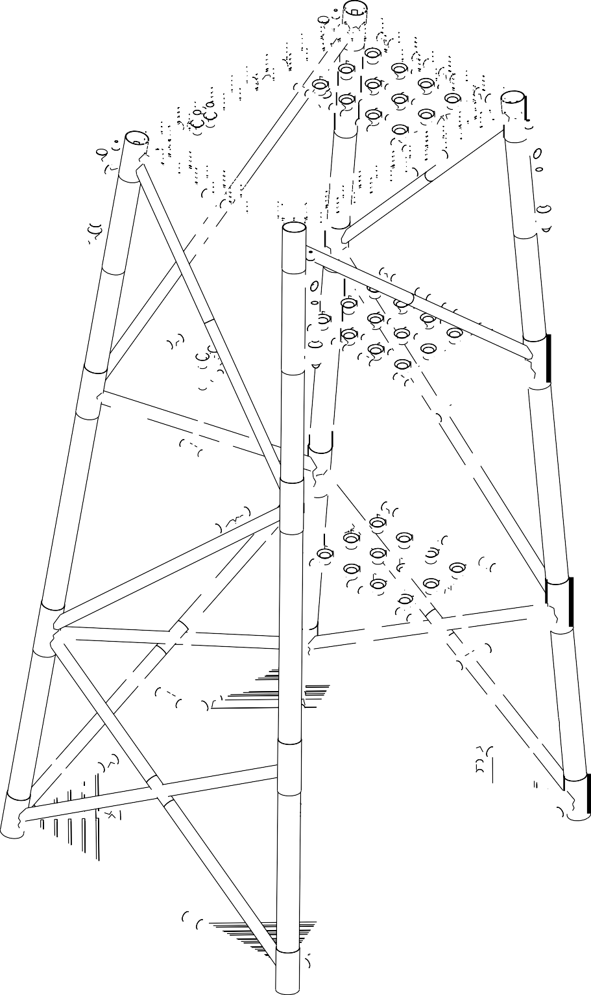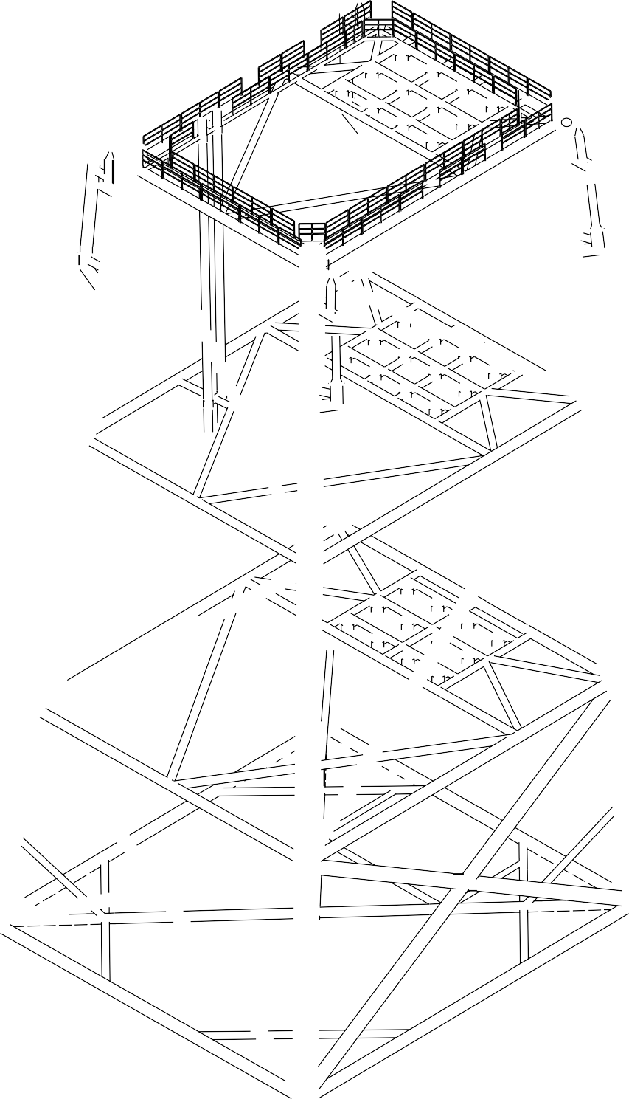

*Hình 3.1: Kết cấu KCĐ RCDM.*

Giàn khoan RCDM là loại dàn nhẹ dạng BK không có tháp khoan, công tác khoan sẽ do tàu khoan tự nâng thực hiện.

Giàn RCDM được thiết kế dưới dạng kết cấu tháp không gian bằng thép với một mặt thẳng đứng, được cấu tạo từ các loại thép ống có đường kính khác nhau.

Giàn RCDM được thiết kế với 12 đầu giếng khoan. Giàn RCDM (xét theo kết cấu) có hai phần sau:

Phần thượng tầng: Tổng trọng lượng thượng tầng khoảng 1200 T

Kết cấu KCĐ dàn RCDM là dạng kết cấu hình tháp không gian dạng 4 ống chính, nó có một mặt phẳng thẳng đứng và 3 mặt còn lại nghiêng.

Có 4 mặt ngang D1, D2, D3, D4.

Mặt ngang D1 ở cao độ (+)4.5m.

Mặt ngang D2 ở cao độ (-)14.1 m.

Mặt ngang D3 ở cao độ (-)32.7m.

Mặt ngang D4 ở cao độ (-)47.5m.

KCĐ liên kết với đất nền thông qua hệ thống móng cọc, gồm 4 cọc chích được lồng vào trong 4 ống chính, nó được đóng xuống đất với độ sâu chôn cọc là (-)81.65m tính từ mặt đáy biển. Đường kính cóc là 1372(mm), ngoài ra KCĐ còn có các bộ phận phụ như giá cập tầu, giá đỡ bảo vệ ống đứng…

*Hình 3.2: Cấu tạo chi tiết Panel A và Panel B.*

## 3.3. Các quy phạm, tiêu chuẩn và định mức áp dụng để thiết kế

Các tiêu chuẩn, quy phạm chính hiện đang được áp dụng trong quá trình thiết kế và thi công công trình biển bao gồm:

Tiêu chuẩn API

Quy phạm DNV

Tiêu chuẩn AWS

Tiêu chuẩn TCVN

### 3.3.1. Tiêu chuẩn API

Nội dung tiêu chuẩn

Bộ tiêu chuẩn API do Viện Dầu mỏ Hoa Kỳ (API - Americain Petroleum Institute) ấn bản. Tiêu chuẩn API được sử dụng phổ biến trong thiết kế các công trình biển cố định bằng thép trên thế giới và ở Việt Nam.

Các tiêu chuẩn áp dụng

Trong quá trình thiết kế, tiêu chuẩn **API RP 2A-WSD** (*Recommended Practice for Planning, Designing and Constructing Fixed Offshore Platforms - Working Stress Design*) được sử dụng nhiều nhất, với nội dung khuyến nghị thực hành quy hoạch, thiết kế và xây dựng công trình biển cố định - Thiết kế theo ứng suất cho phép. Tiêu chuẩn API RP 2A- WSD bao gồm các nội dung sau:

Phần 1: Lập kế hoạch dự án (*Planning*)

Phần 2: Tiêu chuẩn và quy trình thiết kế (*Design Criteria and Procedures*) Phần 3: Thiết kế cấu kiện thép (*Structural Steel Design*)

Phần 4: Các liên kết (*Connections*) Phần 5: Tính toán mỏi (*Fatigue*)

Phần 6: Thiết kế nền móng (*Foundation Design*)

Phần 7: Các thành phần và hệ thống kết cấu khác (*Other Structural Components and Systems*)

Phần 8: Vật liệu (*Material*)

Phần 9: Các bản vẽ và đặc điểm của chúng (*Drawings and Specifications*) Phần 10: Quy trình hàn (*Welding*)

Phần 11: Quy trình chế tạo (*Fabrication*) Phần 12: Quy trình lắp đặt (*Installation*) Phần 13: Quy trình kiểm tra (*Inspection*) Phần 14: Quy trình khảo sát (*Surveys*) Phần 15: Tái sử dụng công trình (*Reuse*)

Phần 16: Các kết cấu tối thiểu (*Minimum Structures*)

Phần 17: Đánh giá hiện trạng công trình đang sử dụng (*Assessment of Existing Platforms*)

Phần 18: Tải trọng do cháy, nổ, và các sự cố khác (*Fire, Blast and Accidental Loading*)

Ngoài tiêu chuẩn API RP 2A-WSD, còn có một số tiêu chuẩn khác thuộc bộ tiêu chuẩn API được áp dụng trong thiết kế, thi công xây dựng các công trình biển:

**API RP 2D** (*Recommended Practice: Operation and Maintenance of Offshore Cranes*): Khuyến nghị thực hành vận hành và bảo trì cẩn cẩu.

**API RP 2L** (*Recommended Practice for Planning, Designing, and Constructing Heliports for Fixed Offshore Platforms*): Khuyến nghị thực hành đối với quy hoạch, thiết kế và xây dựng sân bay trực thăng cho công trình biển.

**API RP 2Z** (*Recommended Practice for Preproduction Qualification for Steel Plates for Offshore Structures*): Khuyến nghị thực hành để cấp chứng chỉ năng lực sản xuất thép tấm cho kết cấu công trình biển.

**API RP 2X** (*Recommended Practice for Ultrasonic and Magnetic Examination of Offshore Structural Fabrication and Guidelines for Qualification of Technicians*): Khuyến nghị thực hành về kiểm tra siêu âm và bột từ trong chế tạo kết cấu công trình biển và hướng dẫn kiểm tra tay nghề thợ.

**API 14E** (*Recommended Practice for Design and Installation of Offshore Products Platform Piping Systems*): Khuyến nghị thực hành để thiết kế và lặp đặt các hệ thống đường ống tên giàn khoan.

Phạm vi áp dụng

Bộ tiêu chuẩn API mang tính thống nhất và đầy đủ dùng trong lĩnh vực khai thác dầu khí, và công trình biển cố định bằng thép là một phần của lĩnh vực này.

Tiêu chuẩn API được áp dụng để tính toán cho công trình biển cố định bằng thép ở nhiều khu vực địa lý khác nhau, với điều kiện môi trường, địa chất khác nhau mà vẫn có được sự phù hợp cao.

Tiêu chuẩn API liên tục được tái bản để bổ sung những thay đổi phù hợp với khoa học kỹ thuật, công nghệ thực tế.

### 3.3.2. Quy phạm DNV

Nội dung của Quy phạm

DNV (Det Norske Veritas) là quy phạm do hãng đăng kiểm Na Uy ấn bản. DNV là quy phạm riêng biệt và độc lập với các mục tiêu bảo vệ cuộc sống, tài sản, môi trường trên biển và trên đất liền. DNV đảm nhận sự phân loại, sự xác nhận và các kiểm định khác, dịch vụ liên quan đến bảo hiểm chất lượng tàu thuyền, công trình biển và lắp đặt, và vận chuyển.

Quy phạm DNV về công trình biển bao gồm 3 cấp bậc:

***Quy trình các dịch vụ xây dựng công trình biển (DNV-OSS)***: Đưa ra những đặc điểm và quá trình của quy phạm DNV về phân loại, xác nhận, kiểm định và dịch vụ bảo hiểm.

***Tiêu chuẩn về công trình biển (DNV-OS)***: Đưa ra những điều khoản kỹ thuật và các tiêu chuẩn được chấp nhận sử dụng chung trong ngành công nghiệp ngoài khơi, cũng như là các cơ sở kỹ thuật cho dịch vụ ngoài khơi của quy phạm DNV.

***Khuyến cáo áp dụng quy phạm (DNV-RP)***: Đưa ra các công nghệ đã được kiểm

định và những thực hành cũng như sự hướng dẫn ở mức độ cao cho 2 bộ phận ở trên.

Ngoài ra, quy phạm DNV về công trình biển còn được phân thành các phần như sau:

Phương pháp luận về xác nhận, chất lượng và an toàn.

Công nghệ vật liệu.

Kết cấu.

Hệ thống.

Phương tiện đặc biệt.

Đường ống và ống đứng.

Làm việc ngoài khơi.

Phạm vi và đặc điểm áp dụng

Quy phạm DNV được sử dụng thiết kế và thi công các công trình biển bằng thép hoặc bằng bê tông cốt thép.

Quy phạm DNV được dùng chủ yếu tại các vùng biển Bắc Âu xuất phát từ thực tiễn nghiên cứu, tuy nhiên, nó cũng được áp dụng ở nhiều khu vực khác.

### 3.3.3. Tiêu chuẩn TCVN

Nội dung của tiêu chuẩn

Trong những năm vừa qua, với sự phát triển nhanh chóng của công nghiệp xây dựng công trình biển, các tiêu chuẩn Việt Nam về lĩnh vực này đã dần được hoàn thiện.

Quy phạm phân cấp và chế tạo công trình biển di động:

**TCVN 5309-2001**: Phân cấp

**TCVN 5310-2001**: Thân công trình biển

**TCVN 5311-2001**: Trang thiết bị

**TCVN 5312-2001**: Ổn định

**TCVN 5313-2001**: Chia khoang

**TCVN 5314-2001**: Phòng và chữa cháy

**TCVN 5315-2001**: Các thiết bị máy và hệ thống

**TCVN 5316-2001**: Trang bị điện

**TCVN 5317-2001**: Vật liệu

- **TCVN 5318-2001**: Hàn

**TCVN 5319-2001**: Trang bị an toàn

**TCVN 6170-1998**: Công trình biển cố định.

TCVN áp dụng cho các giai đoạn thiết kế, thi công và duy tu, khảo sát, sửa chữa cho các công trình biển bằng thép, bằng bê tông.

### 3.3.4. Tiêu chuẩn AWS

Nội dung tiêu chuẩn

Tiêu chuẩn AWS được ấn bản bởi Hiệp hội Hàn Hoa Kỳ (American Welding Society), và thông qua bởi Viện Tiêu chuẩn Quốc gia Hoa Kỳ (American National Standards Institute), dưới tựa đề “*Structural Welding Code*”. Trong phạm vi bài báo cáo này, em xin trình bày nội dung tiêu chuẩn **AWS D1.1**, hiện đang được áp dụng phổ biến trong thiết kế, thi công và kiểm tra mối hàn đối với công trình biển bằng thép.

Nội dung tiêu chuẩn AWS D1.1:

Phần 1: Yêu cầu chung (*General Requirements*).

Phần 2: Thiết kế các điểm nối bằng hàn (*Design of Welded Connections*). Phần 3: Thẩm định quy trình hàn (*Prequalification of WPSs*).

Phần 4: Tính chất (*Qualification*). Phần 5: Chế tạo (*Fabrication*).

Phần 6: Kiểm tra (*Inspection*). Phần 7: Hàn chốt (*Stud Welding*).

Phần 8: Gia cố và sửa chữa các kết cấu đã có (*Strengthening and Repairing Existing Structures*).

Phạm vi áp dụng

Tiêu chuẩn AWS nói tới các quy tắc hàn cho bất kỳ loại mối hàn nào đối với thép cácbon thường và thép hợp kim thấp, có nghĩa là tiêu chuẩn không chỉ áp dụng trong xây dựng công trình biển mà bất kỳ một lĩnh vực khác có tiến hành các mối hàn đối với thép.

Ngoài các tiêu chuẩn đã được nói đến ở trên, trong quá trình thiết kế, thi công và lắp đặt công trình biển, người ta còn áp dụng các tiêu chuẩn khác như ASTM (*American Society for Testing and Materials*), AISC (*American Institute of Steel Construction*), BS (*British Standards*).

Các định mức để áp dụng thiết kê

Hiện nay Việt Nam chưa có định mức của nhà nước áp dụng cho thi công công trình biển. Chỉ có một phần thi công trên bờ áp dụng theo công trình bằng thép nhưng chưa được rõ ràng, chi tiết.

Trên thế giới hiện nay thì định mức để áp dụng thiết kế của công trình biển là 8% đến 12% giá trị của công trình.

Hiện nay Viện KT-BXD kết hợp với XNLD VSP làm một bộ định mức để áp dụng cho nội bộ của XNLD VSP.

## 3.4. GIỚI THIỆU CÁC PHƯƠNG ÁN THI CÔNG

### 3.4.1. Các phương án thi công trên bờ

Các phương án thi công trên bờ hoàn toàn phụ thuộc vào diên tích bãi lắp ráp,trang

thiết bị và phương tiện thi công hiện có trên bãi lắp ráp của công ty.

**- Phương án thi công chế tạo nút**

Là phương pháp chế tạo sẵn các nút của KCĐ trong nhà máy, sau khi chế tạo xong các nút của KCĐ trong nhà máy người ta tiến hành vận chuyển các nút ra bãi lắp ráp bằng các xe nâng hoặc cẩu loại nhỏ.

Các nút này được đặt lên trên hệ thống các gối đỡ đã được thiết kế và lắp sẵn trên bãi lắp ráp

Sau khi đã cố định các nút trên hệ thống các gối đỡ người ta tiến hành chế tạo các phần còn lại của KCĐ theo thiết kế.

Ưu nhược điểm của phương pháp này:

Ưu điểm:

Ưu điểm lớn nhất của phương pháp này là có thể chế tạo toàn bộ các nút của KCĐ trong nhà máy vì vậy ta có thể kiểm soát được chất lượng các mối hàn của nút, hơn nữa kết cấu được chia nhỏ do vậy chỉ cần dùng các thiết bị nâng, các loại cẩu nhỏ để phục vụ cho quá trình thi công KCĐ mà không cần dùng đến các cẩu lớn.

Nhược điểm:

Tuy vậy nhưng phương pháp này có nhiều nhược điểm, đó là:

Do lắp ráp bằng phương pháp chế tạo nút nên số lượng các mối hàn tăng lên rất nhiều, các khối lượng công việc thực hiện ngoài bãi lắp ráp nhiều, do vậy mà các chi phí về kiểm tra, kiểm soát mối hàn khó khăn tốn kém, khối lượng các công việc thi công trên cao nhiều…

Phương pháp chế tạo nút này nhằm được chính xá hóa trong quá trình chế tạo chân đế song nó không còn phù hợp nữa là do các nhược điểm đã nêu trên. Do đó phương pháp chế tạo nút đã được thay thế bằng các phương pháp khác.

**- Phương án thi công úp mái**

Thi công KCĐ bằng phương pháp úp mái là phương pháp chế tạo sẵn hai Panel dưới đất, một Panel được chế tạo ngay trên đường trượt Panel còn lại thì được chế tạo ngay vị trí bên cạnh đường trượt, sau khi thi công xong Panel trên đường trượt, người ta tiến hành lắp dựng các thanh xiên không gian của hai Panel bên.

Sau khi lắp đặt xong các thanh không gian của hai Panel bên thì tiến hành lắp đặt các mặt ngang.

Sau cùng là dùng cẩu cẩu nhấc Panel còn lại (được chế tạo ở dưới đất bên cạnh đường trượt) lên và úp nó xuống rồi tiến hành hàn cố định Panel đó với các thanh ngang, thanh xiên và các mặt ngang.

Tiếp theo người ta tiến hành lắp đặt các kết cấu phụ của KCĐ như sàn chống lún, các anode hi sinh, các ống dẫn hướng…

Ưu nhược điểm của phương pháp này:

Ưu điểm:

Thi công chế tạo KCĐ theo phương pháp này thì chúng ta tận dụng và tiết kiệm diện tích chế tạo, tận dụng tối đa không gian thi công khi mà diện tích bãi lắp ráp hạn chế.

Nhược điểm:

Thi công chế tạo KCĐ bằng phương pháp này có nhiều hạn chế, đó là phải thi công

nhiều cấu kiện ở trên cao, phải dùng cẩu lớn, thời gian thi công kéo dài…

Nói chung thi công chế tạo KCĐ theo phương pháp này cũng không mang lại hiệu quả kinh tế và hiện nay người ta ít dùng phương pháp này để chế tạo KCĐ.

**- Phương án thi công quay lật Panel**

Thi công chế tạo KCĐ theo phương pháp quay lật Panel là thi công chế tạo trước các Panel trên hệ thống gối đỡ đã được thiết kế sẵn.

Sau khi chế tạo xong các Panel thì tiến hành quay lật một Panel về vị trí thẳng đứng rồi tiến hành lắp dựng các mặt ngang. Sau khi lắp dựng xong các mặt ngang thì tiến hành quay lật Panel còn lại và hàn liên kết các Panel đó tạo thành KCĐ

Cuối cùng người ta lắp dựng các thanh không gian còn lại và các bộ phận phu khác của KCĐ.

Ưu nhược điểm của phương pháp này:

Ưu điểm:

Thi công KCĐ bằng phương pháp quay lật Panel có nhiều ưu điển:

Thi công dưới thấp nhiều, dễ quản lý kích thước hình học của các Panel cũng như KCĐ.

Có thể tiến hành thi công song song các công việc một lúc nên tiến độ thi công nhanh.

Phương pháp thi công này có thể áp dụng được với tất cả các loại công trình lớn nhỏ khác nhau.

Phương pháp thi công này mang lại hiệu quả kinh tế cao nhất.

Nhược điểm

Phương pháp thi công này cũng có một số nhược điểm như:

Quản lý các điểm khó khăn.

Khi thi công phải dùng cẩu lớn.

### 3.4.2. Các phương án thi công hạ thuỷ

Phụ thuộc vào các phương tiện vận chuyển và phương án vận chuyển đã chọ.

**- Phương án kéo trượt KCĐ xuống hệ poton**

KCĐ đã được chế tạo trên đường trượt và đặt trên các máng trượt. KCĐ sẽ được kéo

trượt trên đường trượt lên Potong hoặc Sà Lan mặt bong bằng các hệ thống kéo trượt.

Ưu điểm:

Hạ thủy KCĐ bằng phương pháp này thì không cần dùng đến cẩu nổi, chỉ cần hệ thống tời kéo bằng sức kéo của các cẩu DEMAG CC4000 & DEMAG CC2000. Thích hợp dùng cho KCĐ có kích thước và trọng lượng lớn.

Nhược điểm:

Hạ thủy KCĐ bằng phương pháp kéo trượt có nhiều nhược điểm, đó là phải thiết kế và chế tạo hệ thống cần đẩy rất phức tạp và tốn kém, thiết kế và bố trí hệ thống hố thế, thiết kế hệ thống tời kéo rất phức tạp, sử dụng nhiều loại cáp lớn đắt tiền, thiết kế hệ thống máng trượt. Đặc biệt là quá trình đưa KCĐ lên hệ Ponton rất phức tạp và tốn nhiều thời gian.

**- Phương án dùng cẩu nâng hạ thủy khối chân đế xuống Sà Lan**

KCĐ được chế tạo trên bãi lắp ráp và đặt gần mép cảng. Dùng cẩu nổi nâng KCĐ lên và đặt lên sa lan.

Ưu điểm:

Phương pháp hạ thủy bằng cầu nổi này được thực hiện rất đơn giản và thuận lợi, đồng thời quá trình hạ thủy diễn ra trong thời gian ngắn, tiết kiệm đựơc thời gian và nhân lực đồng thời tận dụng được các thiết bị máy móc sẵn có của VSP như cẩu nổi Trường Sa, Hoàng Sa.

Hệ thống bơm dằn nước vào Sà Lan cũng được kiểm soát một cách đơn giản hơn.

Nhược điểm:

Nhược điểm lớn nhất của phương pháp này chỉ là hạ thủy được những KCĐ có khối lượng nhỏ hơn 1200T, còn những KCĐ có khối lượng lớn hơn thì không thể thực hiện bằng phương pháp này vì cẩu nổi Hoàng Sa không đủ sức nâng, còn đối với những khối chân đế có khối lượng lớn hơn mà phải hạ thủy bằng phương pháp này thì phải đi thuê cẩu nổi của nước ngoài có sức nâng lớn hơn thì rất đắt tiền, tốn kém nên không hiệu quả về kinh tế.

**- Phương pháp dùng xe trailer hạ thủy xuống Sà Lan**

Đây là phương pháp khá phổ biến trên thế giới trong việc hạ thủy, nhưng mới được áp dụng ở Vietsopetro từ năm 2003.

Việc chế tạo và hoàn thiện khối chân đế được chế tạo trên các dầm đỡ (Box-Beam) ở bãi lắp ráp.

KCĐ sẽ được đặt lên trailer thông qua các dầm đỡ và vận chuyển lên Sà Lan.

a.Ưu điểm:

Với phương pháp này thì có thể áp dụng để thi công cho bất cứ KCĐ nào cũng được kể cả các KCĐ có khối lượng lớn như giàn MSP, CTP…

Quá trình hạ thủy cũng hết sức đơn giản và diễn ra trong thời gian ngắn.

b.Nhược điểm:

Hạ thủy KCĐ bằng phương pháp này có sự hạn chế đó là việc kiểm soát sự cân bằng của Sà Lan khi xe Trailer di chuyển đưa KCĐ xuống Sà Lan, hệ thống bơm dằn nước phải được tính toán và thiết kế hết sức chính xác.

### 3.4.3. Các phương án thi công đánh chìm KCĐ

Các phương án thi công trên biển phụ thuộc vào phương tiện vận chuyển KCĐ ra nơi xây dựng, phụ thuộc vào phương pháp thi công trên biển hiện có của công ty tại nơi xây dựng công trình, trọng lượng của KCĐ…

**- Phương án đánh chìm KCĐ từ hệ Ponton**

Phương pháp đánh chìm KCĐ này thường áp dụng cho những KCĐ có khối lượng lớn, khi mà tải trọng nâng của cẩu nổi nhỏ hơn khối lượng của KCĐ. Mặt khác thi công đánh chìm KCĐ bằng phương pháp này có nhiều nhược điểm đó là hay xảy ra các sự cố đối với KCĐ như việc tháo Ponton ra khỏi KCĐ rất khó khăn, và phải thiết kế hệ thống ống bơm nước vào Ponton trên để tháo liên kết giữa Ponton với KCĐ, thời gian thi công trên biển kéo dài.

**- Phương án đánh chìm KCĐ bằng cẩu nổi**

Sau khi neo giữ Sà Lan tại gần vị trí xây dựng công trình, ta tiến hành chuẩn bị và đánh chìm khối chân đế.

Dùng cẩu nổi nhấc KCĐ lên khỏi Sà lan sau đó kéo Sà lan ra khỏi vị trí xây dựng công trình. Cho cẩu nhả cáp từ từ để hạ thuỷ KCĐ.

Thi công đánh chìm KCĐ theo phương pháp này có nhiểu ưu điểm, đó là quá trình thi công đơn giản và diễn ra rất nhanh, có thể hạn chế tối đa các sự cố đối với KCĐ và rất an toàn.

Hạn chế của phương pháp này là chỉ có thể cẩu được những KCĐ có khối lượng từ 1200T trở xuống, nếu KCĐ có khối lượng lớn hơn thì ta phải đi thuê cẩu nổi có tải trọng lớn hơn của nước ngoài như vậy thì sẽ không có lợi về mặt kinh tế.